Квартальный отчет
психолога и социального педагога
Отчет проведении работы по профилактике суицидального поведения среди детей и подростков
За 1 квартал 2013 -2014 учебный год Апшинская СОШ .

№ | Проведенные  мероприятия | класс | Приглашенные  гости. | Ответственные
1 | Классный час: « Суицид и как с ним бороться» | 9 | Классный рук.  Завуч по ВР | Соц. пед.  психолог
2 | Тест опросник по суициду | 11 |  | Психолог
3 | Родительское собрание | 8-11 |  | Завуч по ВР соц.пед и психолог

Для реализации по профилактике суицидального поведения были проведены следующее мероприятия. На классном часе по теме « Суицид и как с ним бороться» в 9 классе психолог говорила о причине суицида не только в личностных субъекта и обстановке, которая травмирует психически, но и социально – экономической и моральной организации общества.

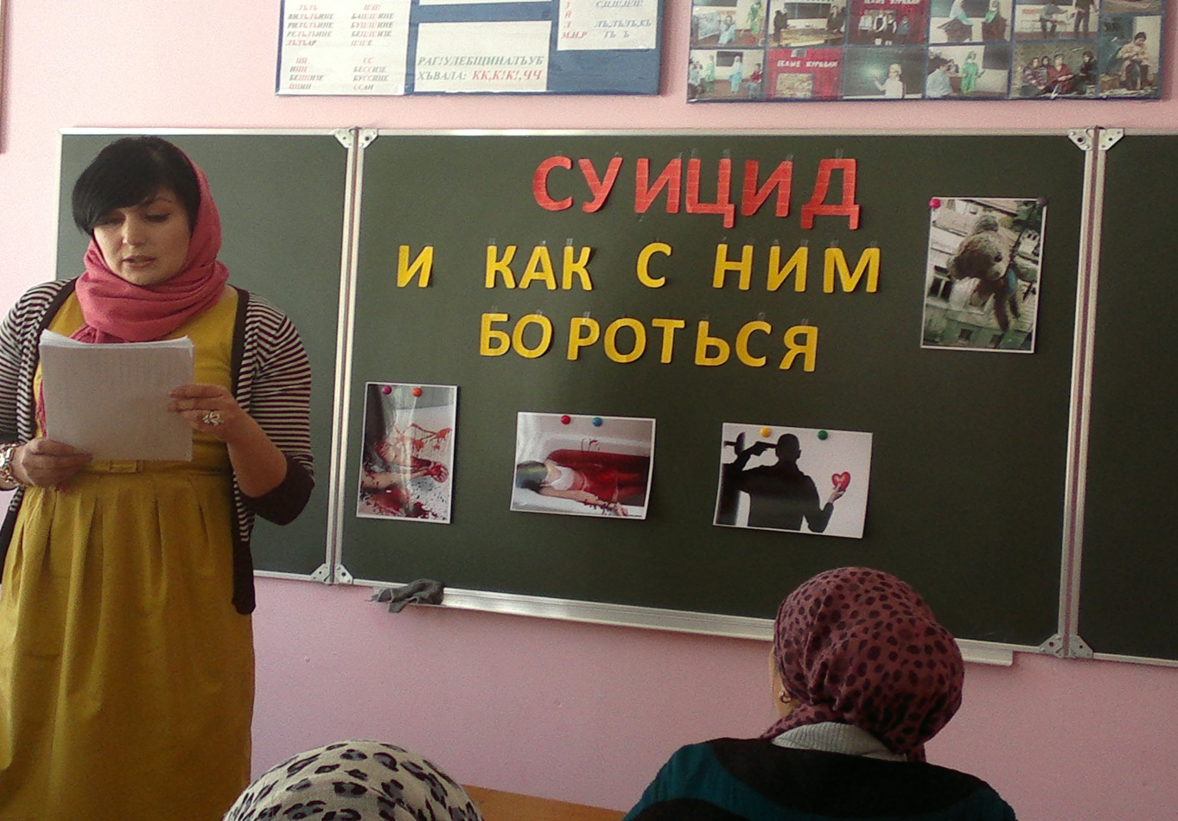

Социальный педагог рассказала что алкоголь при жизни употребляли 60% самоубийц , хотя непосредственно перед актом суицида алкоголь употребляется только в 8% случаев, наркотики в 4%. Самый высокий показатель самоубийств отмечается среди психических больных , хронических алкоголиков, наркоманов, инвалидов.

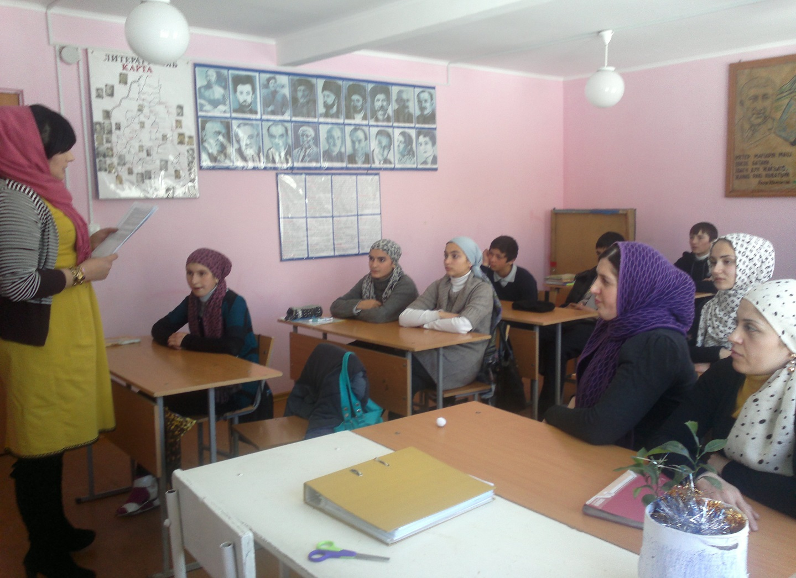
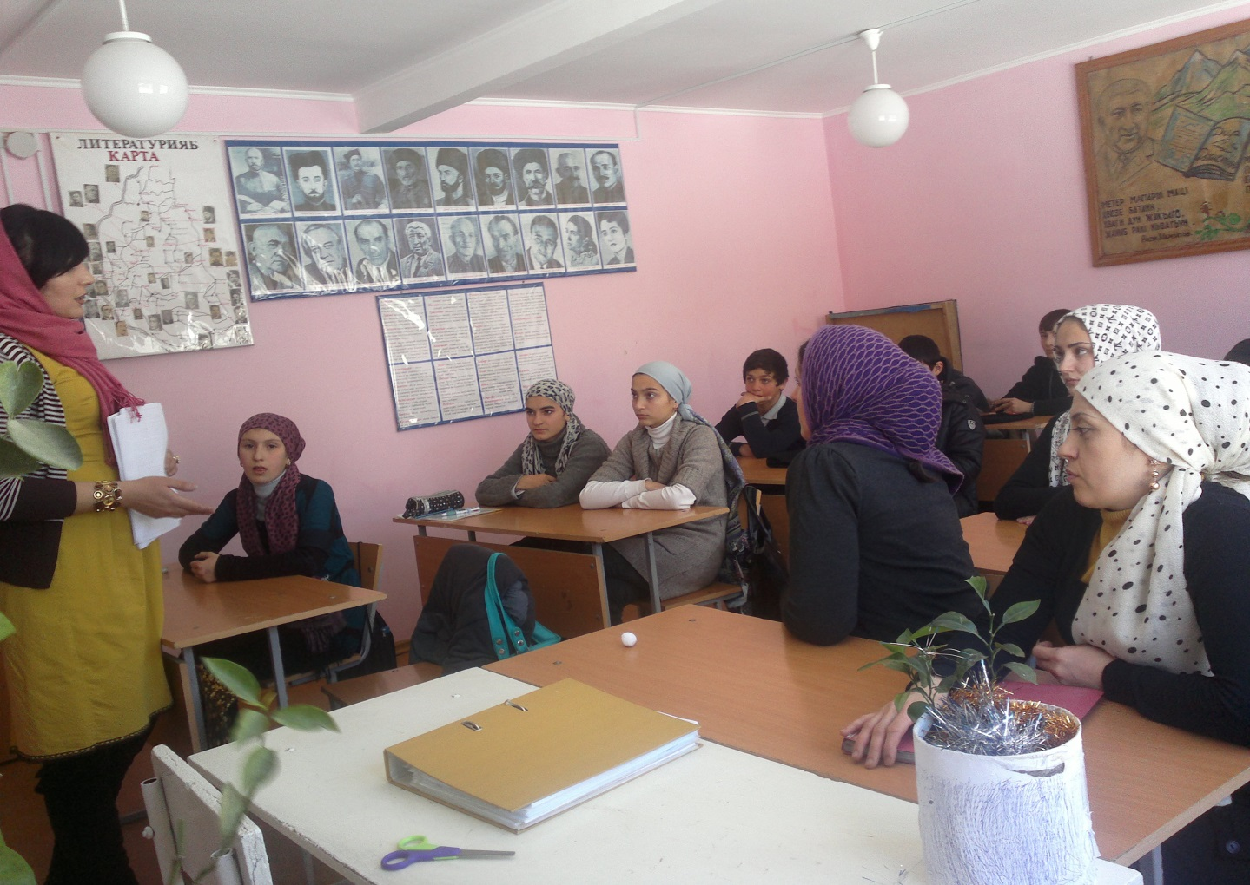

Психолог Шайхова Ш.М. в 11 классе провела тест- опросник по Суициду .
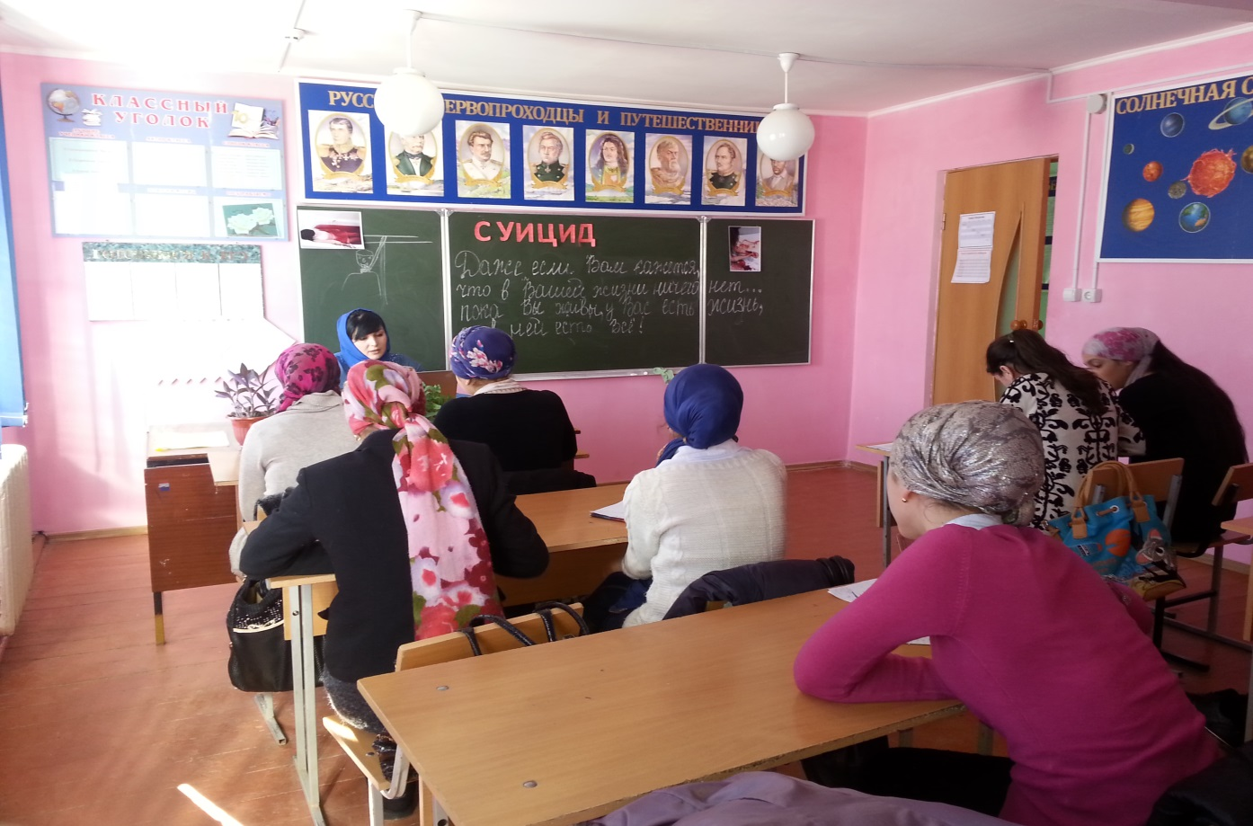
По результатам теста учащиеся 11 класса я сделала вывод, что учащиеся не склоны к суицидальному поведению.
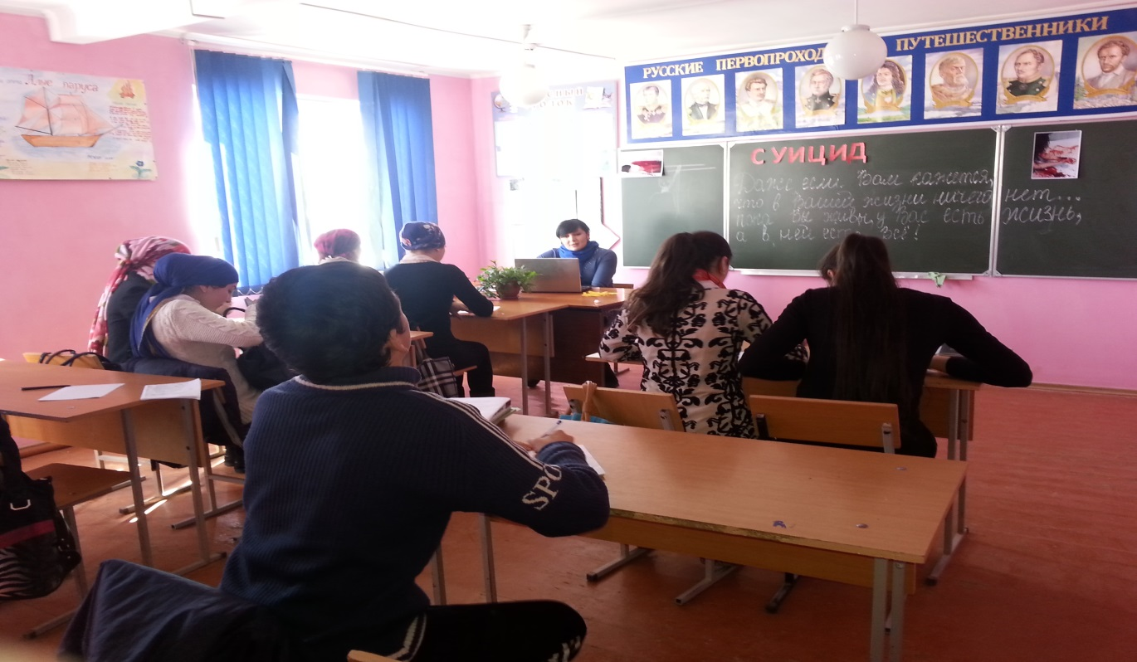

- в 10 и 11 классе провели родительское собрание с приглашением завуча по ВР, психолога и соц.пед. , которые подготовили доклады по теме: « Суицид как форма девиантного поведения». Так же был организован просмотр документального фильма «Детский суицид ».

